РОССИЙСКАЯ ФЕДЕРАЦИЯ
БЕЛГОРОДСКАЯ ОБЛАСТЬ
МУНИЦИПАЛЬНЫЙ РАЙОН «ВЕЙДЕЛЕВСКИЙ РАЙОН»


МУНИЦИПАЛЬНЫЙ РАЙОН «ВЕЙДЕЛЕВСКИЙ РАЙОН»
ЗЕМСКОЕ СОБРАНИЕ ВИКТОРОПОЛЬСКОГО СЕЛЬСКОГО ПОСЕЛЕНИЯ ЧЕТВЕРТОГО СОЗЫВА
ДВАДЦАТЬ ВТОРОЕ ЗАСЕДАНИЕ

РЕШЕНИЕ

«04» декабря 2019 г. № 2

Об утверждении структуры администрации
Викторопольского сельского поселения

В соответствии с Федеральным законом от 06 октября 2003 года №131-ФЗ «Об общих принципах организации местного самоуправления в Российской Федерации» и Уставом Викторопольского сельского поселения муниципального района «Вейделевский район» Белгородской области, в целях укомплектования администрации сельского поселения кадровым составом, земское собрание Викторопольского сельского поселения решило:
1. Утвердить структуру администрации Викторопольского сельского поселения (прилагается).
2. Главе администрации Викторопольского сельского поселения сформировать администрацию Викторопольского сельского поселения в соответствии с утвержденной структурой.
3. Настоящее решение распространяется на правоотношения, возникшие с 05 декабря 2019 года.
4. Решение земского собрания Викторопольского сельского поселения от 12.11.2019 года №1 «Об утверждении структуры администрации Викторопольского сельского поселения» считать утратившим силу.
5. Обнародовать настоящее решение в установленном порядке.
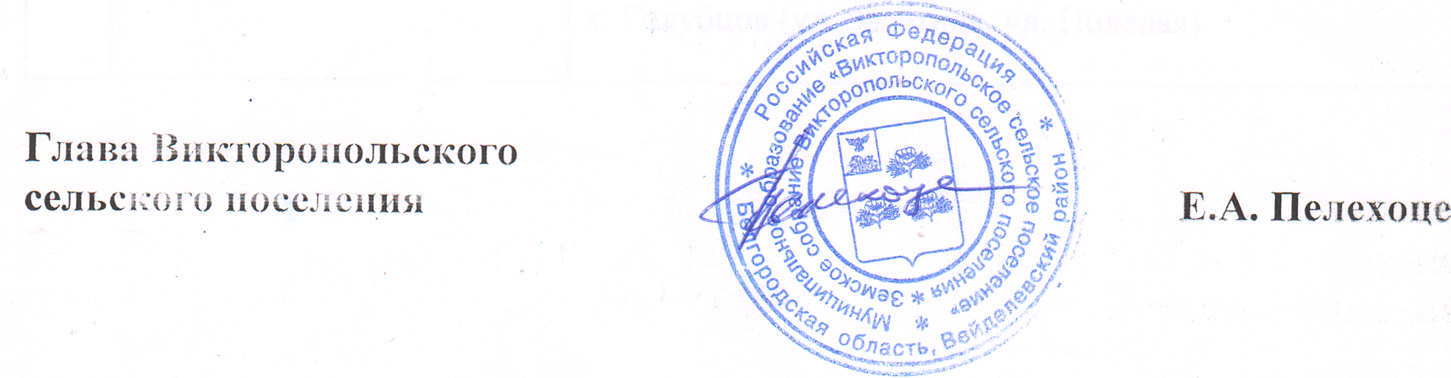

Приложение №1
Утверждена:
Решением земского собрания Викторопольского
сельского поселения № 2 от 04.12.2019 года

Структура администрации Викторопольского сельского поселения
с 05.12.2019 года с численностью 1 тыс. 750 человек

Глава администрации

Заместитель главы
администрации поселения

Муниципальные должности: 2
Всего: 2

